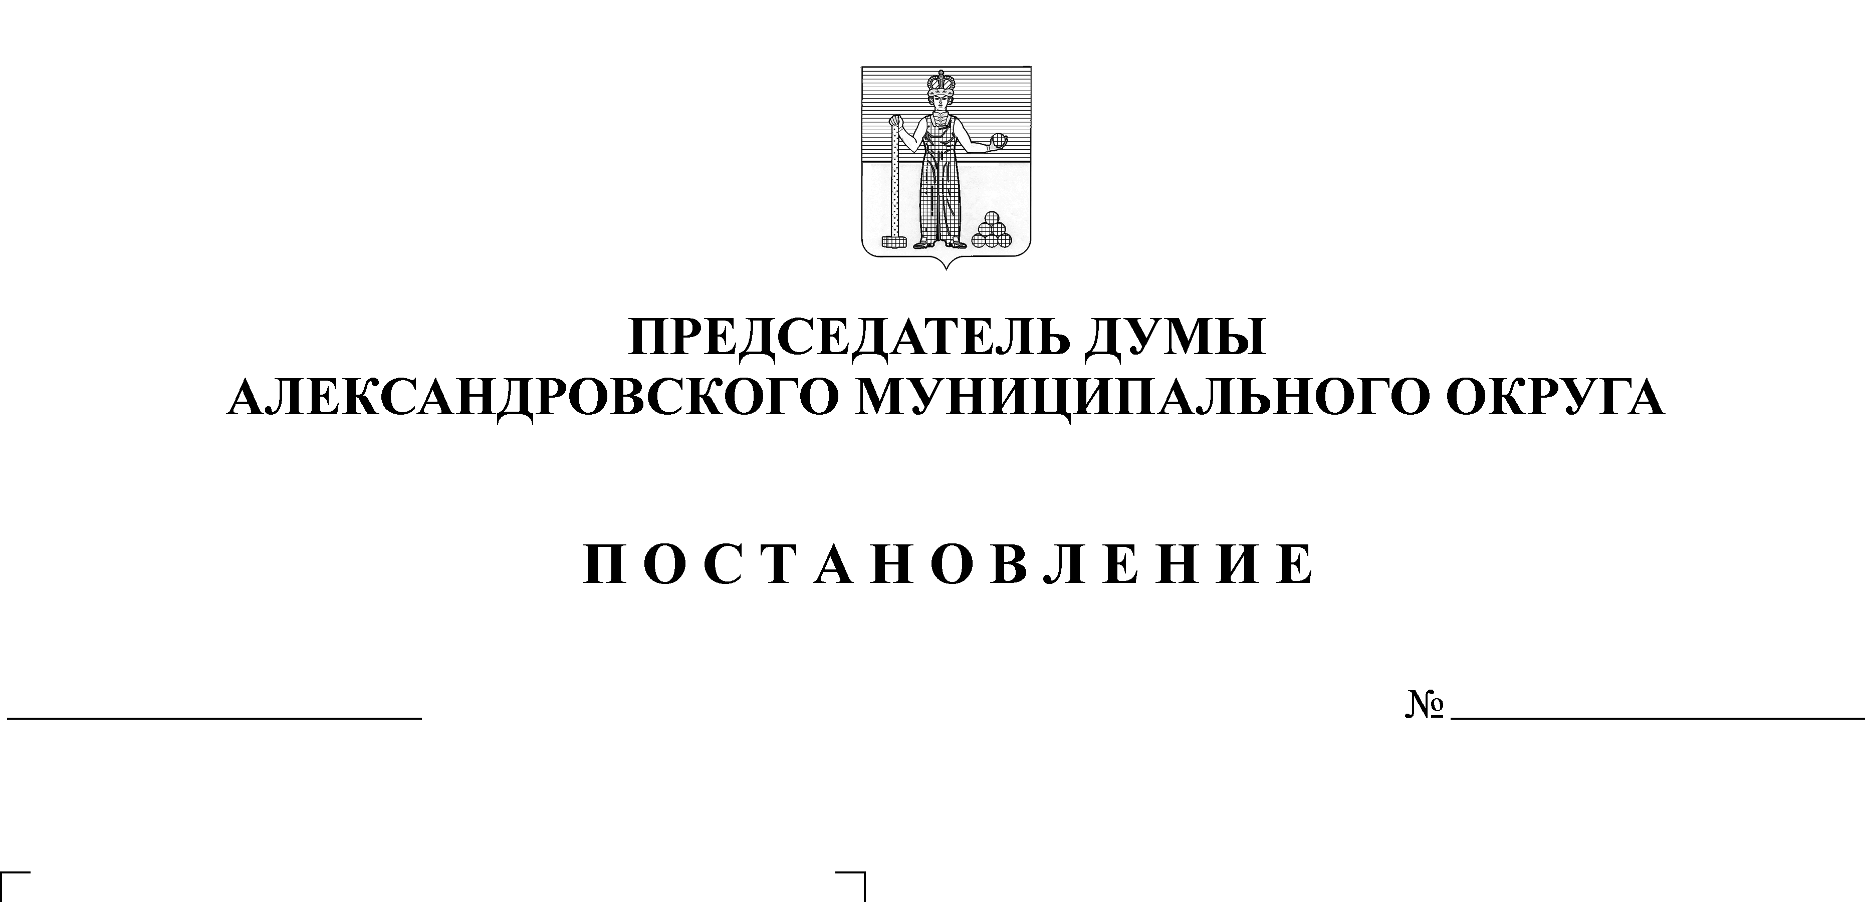
Об утверждении Положения о проведении антикоррупционной экспертизы проектов нормативных правовых актов и нормативных правовых актов Думы Александровского муниципального округа
40
14.06.2021

В соответствии с федеральными законами от 25 декабря 2008 г. № 273-ФЗ «О противодействии коррупции», от 17 июля 2009 г. № 172-ФЗ «Об антикоррупционной экспертизе нормативных правовых актов и проектов нормативных правовых актов», руководствуясь статьей 22 Устава Александровского муниципального округа
ПОСТАНОВЛЯЮ:

1. Утвердить Положение о проведении антикоррупционной экспертизы проектов нормативных правовых актов и нормативных правовых актов Думы Александровского муниципального округа.
2. Разместить настоящее Постановление на официальном сайте aleksraion.ru.

Председатель Думы Л.Н. Белецкая

УТВЕРЖДЕНО
Постановлением
председателя Думы Александровского муниципального округа
от 14.06. 2021 г. № 40

ПОЛОЖЕНИЕ
О ПРОВЕДЕНИИ АНТИКОРРУПЦИОННОЙ ЭКСПЕРТИЗЫ ПРОЕКТОВ
НОРМАТИВНЫХ ПРАВОВЫХ АКТОВ И НОРМАТИВНЫХ ПРАВОВЫХ АКТОВ ДУМЫ АЛЕКСАНДРОВСКОГО МУНИЦИПАЛЬНОГО ОКРУГА

1. ОБЩИЕ ПОЛОЖЕНИЯ

1.1. Настоящее Положение разработано в соответствии с федеральными законами от 25 декабря 2008 г. № 273-ФЗ «О противодействии коррупции», от 17 июля 2009 г. № 172-ФЗ «Об антикоррупционной экспертизе нормативных правовых актов и проектов нормативных правовых актов» и устанавливает порядок проведения антикоррупционной экспертизы проектов нормативных правовых актов Думы Александровского муниципального округа (далее - проекты нормативных правовых актов Думы АМО) и нормативных правовых актов Думы Александровского муниципального округа (далее - нормативные правовые акты Думы АМО), порядок подготовки заключений, составляемых по результатам антикоррупционной экспертизы.
1.2. Для целей настоящего Положения под антикоррупционной экспертизой проектов нормативных правовых актов и нормативных правовых актов (далее - антикоррупционная экспертиза) понимается деятельность, направленная на выявление в проектах нормативных правовых актов и нормативных правовых актах положений, способствующих созданию условий для проявления коррупции, и предотвращение включения в них указанных положений.

2. ПОРЯДОК И СРОКИ ПРОВЕДЕНИЯ АНТИКОРРУПЦИОННОЙ ЭКСПЕРТИЗЫ

2.1. Антикоррупционная экспертиза проектов нормативных правовых актов и нормативных правовых актов Думы АМО проводится комиссией по проведению антикоррупционной экспертизы проектов нормативных правовых актов и нормативных правовых актов Думы АМО (далее - Комиссия) в порядке и сроки, установленные настоящим Положением.
Комиссия состоит из 3 человек:
1. председатель Думы АМО,
2. председатель комитета по правовым и социальным вопросам,
3. юрист администрации Александровского муниципального округа (по согласованию).
2.2. Антикоррупционная экспертиза проводится в соответствии с Методикой проведения антикоррупционной экспертизы нормативных правовых актов и проектов нормативных правовых актов, утвержденной Постановлением Правительства Российской Федерации от 26 февраля 2010 г. № 96 (далее - Методика)
2.3. Антикоррупционная экспертиза проектов нормативных правовых актов проводится в течении 3 дней, но не менее, чем за 1 рабочий день до принятия данного вопроса.
2.4. Коррупционные факторы, выявленные Комиссией в проектах нормативных правовых актов и действующих нормативных правовых актов Думы АМО при проведении антикоррупционной экспертизы, отражаются в заключении по форме согласно приложения к настоящему Положению.
Если при проведении антикоррупционной экспертизы в тексте проекта нормативного правового акта или нормативного правового акта Думы АМО не выявлены коррупционные факторы, заключение не составляется.
2.5. В заключении отражаются следующие сведения:
- дата подготовки заключения;
- реквизиты проекта нормативного правового акта (наименование вида документа, наименование проекта нормативного правового акта);
- выявленные положения проекта нормативного правового акта, способствующие созданию условий для проявления коррупции, с указанием структурных единиц проекта документа (раздела, подраздела, пункта, подпункта, абзаца);
- перечень выявленных коррупционных факторов;
- предложения и рекомендации об устранении коррупционных факторов.
В заключении также отражаются возможные негативные последствия сохранения в проекте нормативного правового акта или действующего правового акта выявленных коррупционных факторов.
Заключение подписывается лицами, проводившими экспертизу.
2.6. Заключение по результатам проведенной антикоррупционной экспертизы действующего нормативного правового акта или проекта нормативного правового акта направляется в Думу АМО.
2.7. Положения действующего нормативного правового акта, в котором при проведении антикоррупционной экспертизы выявлены коррупционные факторы, устраняются путем подготовки проекта нормативного правового акта о внесении изменений и (или) дополнений в соответствующий нормативный правовой акт.
2.8. Нормативный правовой акт может быть подписан председателем Думы АМО только при наличии антикоррупционного заключения по результатам антикоррупционной экспертизы.

Приложение
к Положению
проведения антикоррупционной экспертизы
нормативных правовых актов и проектов
нормативных правовых актов Думы АМО

Заключение
по результатам проведения антикоррупционной экспертизы

________________________________________________________________________________
________________________________________________________________________________
________________________________________________________________________________
(вид и наименование нормативного правового акта (проекта нормативного правового акта), регистрационный номер и дата принятия нормативного правового акта)

№  п/п | Коррупционный фактор <*> | Положения нормативного правового акта (проекта нормативного правового акта), в которых выявлены коррупционные факторы | Предложения и рекомендации о способах устранения в нормативном правовом акте, проекте нормативного правового акта выявленных коррупционных факторов
1 | 2 | 3 | 4

____________
(дата)

Комиссия:

1. _____________ _______________________
(подпись) (Ф.И.О.)

2. _____________ _______________________
(подпись) (Ф.И.О.)

3. _____________ _______________________
(подпись) (Ф.И.О.)

--------------------------------
<*> Коррупционные факторы указываются в соответствии с Методикой проведения антикоррупционной экспертизы нормативных правовых актов и проектов нормативных правовых актов, утвержденной Постановлением Правительства Российской Федерации от 26 февраля 2010 г. № 96 "Об антикоррупционной экспертизе нормативных правовых актов и проектов нормативных правовых актов".

